Day 2 ｜ 日期：2026-09-19（9/19）｜ 模块：Linux 权限 / 用户 / 软件包 ｜ 对标：Linux系统·权限管理

一、今日项目案例
- 案例标题：案例2 · 环境初始化脚本
- 任务目标：编写 `init_env.sh`（建专用用户、配置 sudo、apt 换国内源），模拟 FAE 接手一台新机器。
- 我的实现步骤：
1. 编写 init_env.sh：root 权限检查 → groupadd -f / useradd -m -s -g 幂等创建 fae 用户 → 写 /etc/sudoers.d/fae（440、root:root）并用 visudo -cf 校验
2. 自动探测发行版代号（. /etc/os-release 取 VERSION_CODENAME=resolute），备份并禁用 deb822 的 ubuntu.sources，写入阿里云 resolute 四行 apt 源
3. sudo ./init_env.sh 实跑：apt update 刷新索引，再用 id fae、sudo -l -U fae、ls -l /etc/sudoers.d/fae、cat /etc/apt/sources.list 逐项验证
- 产出物（脚本文件 + 执行结果截图）：
- 代码：代码/环境初始化.sh
- 截图：截图/ 共 1 张（下方嵌入）
- 产出物：产出物/run_output.txt
- 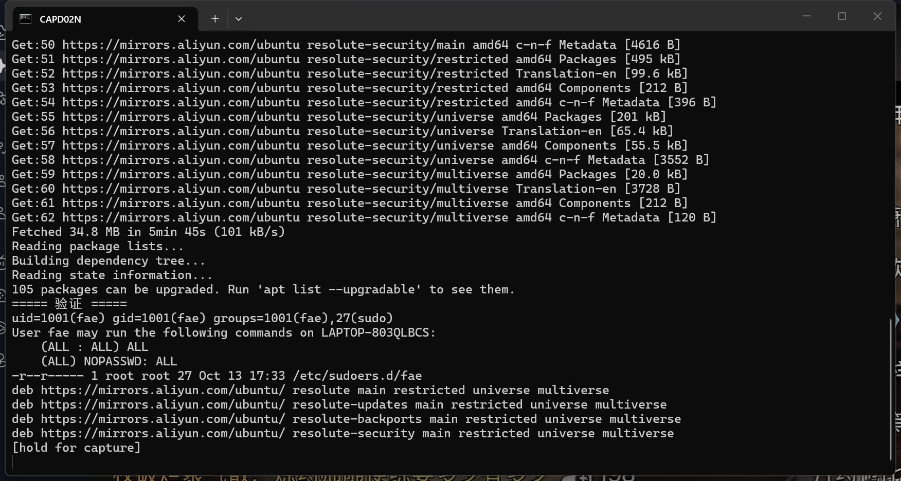
- 是否真跑通：☑ 是 □ 否（卡在哪：原脚本把源写死成 jammy，与本机 resolute 不符；26.04 官方源是 deb822 格式导致 cp 失败；useradd 不幂等。改为发行版代号自动探测 + 禁用 ubuntu.sources + 幂等判断后跑通（apt update 实测 Fetched 34.8 MB）。）

二、今日理论笔记
理论要点 | 我的理解（概念） | 为什么重要 / 用在哪 | 易错点 / 我踩过的坑
权限模型：rwx 与数字表示（755/644/777 含义与风险） | 权限模型 rwx：r=4 w=2 x=1；目录常用 755、文件 644、777 全开有风险。 | /etc/sudoers.d 下文件必须 440 且属主 root，否则 sudo 会直接拒绝加载。 | 777 看似省事却扩大攻击面；sudoers 权限或文件名不合规（含 .）会被静默跳过。
chmod/chown/chgrp 用法；sudo 提权原理（/etc/sudoers） | chmod 改权限、chown 改属主、chgrp 改组；sudo 依据 /etc/sudoers 规则提权，可配 NOPASSWD 免密。 | FAE 现场常用免密 sudo 做自动化部署，本机即配置了 lenovo ALL=(ALL) NOPASSWD:ALL。 | sudoers 语法错误会让 sudo 整体不可用——必须先 visudo -cf 校验；新增授权应写在 /etc/sudoers.d 独立文件里。
用户与组：useradd/groupadd、/etc/passwd 结构 | useradd -m -s -g 建用户、groupadd -f 建组；/etc/passwd 记录 用户名:x:UID:GID:说明:家目录:shell。 | 交付环境按最小权限建专用账号，避免直接用 root 跑业务。 | useradd 重复执行会报错（脚本需幂等判断）；新用户默认不在 sudo 组。
包管理：apt install/update/remove、dpkg 与 apt 区别、国内源配置原理 | apt update 刷新索引、apt install/remove 装删、dpkg 管理单个包、apt 自动解决依赖；源可写在 sources.list 或 deb822 的 ubuntu.sources。 | 国内/内网环境换源直接决定装包速度，是部署第一步。 | 两套源（传统 sources.list 与 deb822）同时存在会混用冲突，要么只留一套。

三、打卡自检
- ☑ 案例已提交 - [x] 理论笔记已写（≥3 条）
- 当日疑问：________________________ 助教点评：________________

